

РЕЄСТРАТОР
КОНТРОЛЬНО-КАСОВИЙ
ЕЛЕКТРОННИЙ

«ФР7»

ПАСПОРТ

3.021.147ПС

ЗМIСТ

1 Призначення 4
2 Функціональні та технічні характеристики 5
2.1 Функціональні характеристики 5
2.2 Технічні характеристики 5
2.3 Опис зовнішніх пристроїв 6
3 Комплект постачання 6
4 ПЛОМБУВАННЯ 7
5 ГАРАНТІЇ ВИРОБНИКА 9
6 ВІДОМОСТІ ПРО УТИЛІЗУВАННЯ 10
7 ДЕКЛАРАЦІЯ ВІДПОВІДНОСТІ ТЕХНІЧНОМУ РЕГЛАМЕНТУ ОБМЕЖЕННЯ ЗАСТОСУВАННЯ ДЕЯКИХ НЕБЕЗПЕЧНИХ РЕЧОВИН В ЕЛЕКТРИЧНОМУ ТА ЕЛЕКТРОННОМУ ОБЛАДНАННІ 10
8 СВІДОЦТВО ПРО ПРИЙМАННЯ 11
9 СВІДОЦТВО ПРО персоналізацію і ВВЕДЕННЯ В ЕКСПЛУАТАЦІЮ 11
ДОДАТОК А Пломбування ЕККР виробником 12
ДОДАТОК Б Установлення засобів контролю на корпус ЕККР 13

1 Призначення

1.1 Цей паспорт є документом, який посвідчує основні функціональні та технічні характеристики реєстратора контрольно-касового електронного «ФР7» (далі ЕККР), гарантії виробника, а також містить вимоги щодо пломбування виробу.
Докладно ознайомтесь з інформацією, що містить цей паспорт. Особливу увагу зверніть на пункти «УВАГА!».
Після придбання ЕККР слід укласти договір на технічне обслуговування з центром сервісного обслуговування (ЦСО), який має дозвіл підприємства-виробника або генерального постачальника на обслуговування та ремонт ЕККР.
УВАГА! Некваліфіковане втручання в роботу ЕККР під час обслуговування та ремонту може призвести до виведення його з ладу.
Зі своїми зауваженнями та побажаннями щодо роботи ЕККР та документації звертайтесь до виробника: ТОВ «ІКС-ТЕХНО»,
04136, Україна, м. Київ, вул. Маршала Гречка, 7.
Тел./факс: (044) 502-03-24, 502-03-25
1.2 ЕККР призначений для роботи у складі автоматизованих робочих місць обліку та контролю за фінансово-господарською діяльністю підприємств торгівлі, громадського харчування та сфери послуг. ЕККР забезпечує формування та друк розрахункових та обов’язкових звітних документів на основі даних, які зберігаються в оперативній та фіскальній пам’яті, і формування контрольної стрічки в електронній формі (КСЕФ).
1.3 ЕККР (через вбудований модем для передавання даних) забезпечує передавання електронних копій розрахункових документів та фіскальних звітних чеків до органів Державної фіскальної служби України (далі ДФС).
Дротовий канал зв’язку ЕККР з інформаційним еквайєром забезпечується підключенням ЕККР до комп’ютерного устаткування та/або комп’ютерної мережі користувача через інтерфейс Ethernet.

2 Функціональні та технічні характеристики

2.1 Функціональні характеристики
- Оподаткування продажу товарів (послуг) за двома податковими ставками.
- Друкування логотипа користувача – торгового підприємства.
- Друкування штрих-кодів товарів.
- Формування і друкування штрих-коду фіскального чека.
- Кількість груп товарів (послуг) по оподаткуванню, не менше:
- додатних підсумків розрахунків – 6, у тому числі неоподатковувана група для операцій продажу;
- від’ємних підсумків розрахунків – 6, у тому числі неоподатковувана група для операцій виплат.
- Максимальна кількість описів товарів, які можуть бути занесені до оперативної пам’яті фіскального блока ЕККР при програмуванні – не менше 9100. Кількість програмованих товарів (послуг) залежить від довжини назви товару (послуги).
- Максимальна кількість символів у найменуванні товарів (послуг), що друкуються у чеку – 50.
- Швидкість друкування чекової стрічки – 30 рядків/с.

2.2 Технічні характеристики

Принтер | Ширина чекової стрічки – (57,5 ± 0,5) мм  – (79,5 ± 0,5) мм
Принтер | Діаметр рулону – (83,0 ± 0,1) мм max
Принтер | • 34 символи у рядку чекової стрічки шириною 57,5 мм  • 47 символів у рядку чекової стрічки шириною 79,5 мм  Всі пробіли вважаються інформаційними розрядами
Електро-живлення | Від зовнішнього блока живлення, що підключається до однофазної мережі змінного струму напругою 220 В з відхиленнями від -15 до +10 % та частотою (50 ± 1) Гц  та вихідною напругою (24 ± 10 %) В постійного струму
Показники надійності | Повний середній термін служби – не менше 7 років
Умови експлуа-тації | Температура повітря від +5 до +40 °С
Умови експлуа-тації | Відносна вологість повітря до 80 % без конденсації вологи
Умови експлуа-тації | Атмосферний тиск від 84 до 107 кПа  (від 630 до 800 мм рт. ст.)
Умови транспор-тування | Температура повітря від -10 до +50 °С
Умови транспор-тування | Відносна вологість повітря до 98 % за температури +25 °С
Умови транспор-тування | Атмосферний тиск від 84 до 107 кПа  (від 630 до 800 мм рт. ст.)

2.3 Опис зовнішніх пристроїв

ЕККР «ФР7» має можливість підключення таких зовнішніх пристроїв:
  - комп’ютер;
  - комп’ютерна мережа або комп’ютерне устаткування користувача;
  - індикатор клієнта;
  - грошова скринька;
  - USB-пристрої (флеш-накопичувач, HID-пристрій тощо);
  - блок живлення.

3 Комплект постачання

3.1 Обов’язковий комплект постачання ЕККР містить:
  - ЕККР «ФР7» – 1 шт.;
  - паперову стрічку, встановлену в ЕККР – 1 шт.;
  - паспорт – 1 примірник;
  - настанову щодо експлуатування – 1 примірник.

3.2 Складові частини ЕККР, що не входять до обов’язкового комплекту постачання та можуть постачатися окремо за додатковим замовленням споживача, наведено в таблиці:

Найменування | Кількість,  шт. | Примітка
Індикатор клієнта | 1 | Дозволяється постачання будь-якого індикатора клієнта, що підтримує протокол обміну з ЕККР
Блок живлення | 1 | Зазначені складові частини повинні мати документ про підтвердження відповідності вимогам безпеки та електромагнітної сумісності згідно з нормативними документами, чинними в Україні, і можуть бути замінені на аналогічні за наявності декларації відповідності вимогам технічних регламентів або сертифіката відповідності Системи УкрСЕПРО.
Шнур живлення | 1
Інтерфейсні кабелі | * | * Кількість, тип та конфігурація інтерфейсних кабелів визначаються під час замовлення ЕККР залежно від потреб користувача.  Довжина кабелів не має перевищувати 3 м

УВАГА! Виробник гарантує безпечну та надійну роботу ЕККР лише при використанні блока живлення, який було придбано у виробника ЕККР.

4 ПЛОМБУВАННЯ

4.1 Пломбування ЕККР має відповідати «Порядку опломбування реєстраторів розрахункових операцій», затвердженому Наказом Міністерства доходів і зборів України від 28.08.2013 № 417.
4.2 При виготовленні ЕККР підприємство-виробник опломбовує кришку фіскального блока (додаток А) згідно зі складальним кресленням мастикою бітумною № 1 ГОСТ 18680-73 або автопластиліном ТУ 2384-002-45540231-99
Пломбування в зазначених місцях виконують номерним пломбіром, який зберігається підприємством-виробником.
4.3 Під час введення ЕККР в експлуатацію відповідальними особами ЦСО пломбується корпус ЕККР засобами контролю встановленого зразка, відповідними до визначення у «Порядку опломбування реєстраторів розрахункових операцій», затвердженому Наказом Міністерства доходів і зборів України від 28.08.2013 № 417.
Місця встановлення засобів контролю на корпус ЕККР наведені в додатку Б.
4.4 Після проведення технічного обслуговування і ремонту фіскального блока підприємство-виробник опломбовує мастикою бітумною №1 ГОСТ 18680-73 або автопластиліном ТУ 2384-002-45540231-99 кришку фіскального блока. Пломбування виконують номерним пломбіром, який зберігається підприємством-виробником.

4.5 Відповідальність

4.5.1 Після виготовлення ЕККР і встановлення пломб виробника згідно з п. 4.2 цього паспорта підприємство-виробник несе відповідальність за відповідність ЕККР «ФР7» еталонному зразку, занесеному до Державного реєстру реєстраторів розрахункових операцій.
Підприємство-виробник не несе відповідальності за ЕККР у разі порушення хоча б однієї з пломб виробника, за винятком випадків, коли пломбу виробника знімає відповідальна особа виробника.
4.5.2 Уповноважені особи ЦСО повинні стежити за збереженням пломб виробника під час експлуатації ЕККР. У разі порушення користувачем пломб виробника уповноважені особи ЦСО повинні скласти акт про несанкціоноване розпломбування ЕККР у чотирьох примірниках. Один примірник акта передається в територіальний орган ДФС, один – користувачеві, один – підприємству-виробнику і один залишається в ЦСО.
Розпломбування ЕККР, тобто зняття засобів контролю (див. розділ 4), та вилучення довідки про опломбування здійснюється ЦСО, з яким суб’єкт господарювання уклав договір про технічне обслуговування та ремонт РРО, у таких випадках:
• у разі необхідності доступу до внутрішніх вузлів ЕККР для проведення ремонту;
• за рішенням органу ДФС;
• перед скасуванням реєстрації ЕККР (крім випадків виявлення невідповідності конструкції та/або програмного забезпечення ЕККР документації виробника);
• у разі порушення цілісності пломб та/або засобів контролю або закінчення строку використання засобів контролю;
• у разі припинення дії договору про технічне обслуговування та ремонт ЕККР;
• у разі переходу на технічне обслуговування до іншого ЦСО.
Розпломбування ЕККР та вилучення довідки про опломбування має здійснюватися посадовою особою органу ДФС у разі проведення перевірки відповідності конструкції та програмного забезпечення ЕККР документації виробника та перед скасуванням реєстрації ЕККР у разі виявлення такої невідповідності.
Після проведення відновлювальних робіт на відповідність вимогам технічної документації виробника центр сервісного обслуговування пломбує ЕККР згідно з вимогами цього паспорта і надалі несе відповідальність за відповідність ЕККР еталонному зразку.
УВАГА! Несправний фіскальний блок не підлягає ремонту центром сервісного обслуговування. Підприємство-виробник повинно відремонтувати несправний фіскальний блок або замінити його новим, залежно від виявлених несправностей.

5 ГАРАНТІЇ ВИРОБНИКА

5.1 Виробник гарантує відповідність ЕККР «ФР7» вимогам технічних умов ТУ У 28.2-31404898-013:2013 при дотриманні користувачем правил та умов експлуатації, транспортування і зберігання.
5.2 Гарантійний термін експлуатації – 12 місяців з дня введення ЕККР в експлуатацію, але не більше 18 місяців з дати виготовлення.
Гарантійний термін зберігання ЕККР – 6 місяців від дня виготовлення.
5.3 У разі виникнення несправності ЕККР користувач має право на його безкоштовний ремонт у період гарантійного терміну експлуатації за умов дотримання правил експлуатації та збереження цілісності пломб.
Гарантійний ремонт ЕККР виконує ЦСО.
Гарантійний ремонт фіскального блока виконує підприємство-виробник.
5.4 ЦСО має право відмови у гарантійному ремонті при:
– порушенні правил зберігання, введення в експлуатацію і поточного експлуатування;
– відсутності технічного обслуговування;
– виявленні механічних пошкоджень;
– відсутності або порушенні пломб;
– нанесенні пошкоджень в результаті навмисних дій споживача;
– електричному та/або механічному пошкодженні зовнішніх з'єднувачів ЕККР;
– нанесенні пошкоджень, викликаних попаданням у середину виробу сторонніх предметів, рідин, комах;
– втручанні або виконанні ремонту у неуповноваженому сервісному центрі;
– внесенні змін у конструкцію ЕККР;
– нанесенні пошкоджень у результаті транспортування;
– перевищенні гарантійного терміну експлуатації та зберігання.
5.5 У разі рекламації, прийнятої виробником, гарантійний термін подовжується на час від подання рекламації до введення ЕККР в експлуатацію після ремонту.
5.6 У разі виходу пристрою з ладу під час роботи або несправності його в період дії гарантійних зобов’язань, а також виявлення некомплектності при розпакуванні ЕККР, користувач повинен вислати на адресу ЦСО виріб із письмовим сповіщенням про характер несправності (або некомплектності) цінною бандероллю або самостійно доставити пристрій на підприємство-виробник.

6 ВІДОМОСТІ ПРО УТИЛІЗУВАННЯ

6.1 У реєстраторі, індикаторі клієнта та блоці живлення відсутні складові частини, що можуть негативно впливати на здоров'я людини та забруднювати навколишнє середовище.
6.2 Після закінчення терміну експлуатації (7 років) вони можуть бути утилізовані без спеціальних методів утилізування.
6.3 Комплектуючі вироби (мікросхеми, конденсатори, резистори і т. ін.), що після завершення терміну експлуатації є працездатними, можуть бути використані як запасні частини для проведення поточних ремонтів таких та інших виробів.

7 ДЕКЛАРАЦІЯ ВІДПОВІДНОСТІ ТЕХНІЧНОМУ РЕГЛАМЕНТУ ОБМЕЖЕННЯ ЗАСТОСУВАННЯ ДЕЯКИХ НЕБЕЗПЕЧНИХ РЕЧОВИН В ЕЛЕКТРИЧНОМУ ТА ЕЛЕКТРОННОМУ ОБЛАДНАННІ

Виробник ЕККР «ФР7» ТОВ «ІКС-ТЕХНО» під свою повну відповідальність заявляє, що в конструкції ЕККР використовуються тільки ті матеріали і комплектуючі вироби, які дозволені до застосування Постановою Першого заступника головного державного санітарного лікаря України від 26 грудня 2008 № 25 «Про оптимізацію державного санітарно-епідеміологічного нагляду щодо об'єктів зовнішньоекономічної діяльності за кодами УКТ» і вміст небезпечних речовин у конструкції ЕККР не перевищує значень, встановлених у Технічному регламенті обмеження використання деяких небезпечних речовин в електричному та електронному обладнанні.
8 СВІДОЦТВО ПРО ПРИЙМАННЯ

Реєстратор контрольно-касовий електронний «ФР7»
заводський номер | U | F | 8 | 0 | 0

Версія програмного забезпечення ___ФР-09____

виготовлений та прийнятий відповідно до обов’язкових вимог державних стандартів та чинної технічної документації і визнаний придатним до експлуатації.

Дата виготовлення | « » 201 р.

Контролер ВТК | Штамп ВТК

Пакувальник | №

9 СВІДОЦТВО ПРО персоналізацію
і ВВЕДЕННЯ В ЕКСПЛУАТАЦІЮ

Реєстратор контрольно-касовий електронний «ФР7»
фіскалізований, персоналізований і введений в експлуатацію
«___» 201__ р.

Представник органу ДФС
 | Підпис |  | Розшифровка підпису

Представник ЦСО:
 | Підпис |  | Розшифровка підпису

Фіскальний номер ЕККР

ДОДАТОК А

Пломбування ЕККР виробником

Пломбування фіскального блока ЕККР
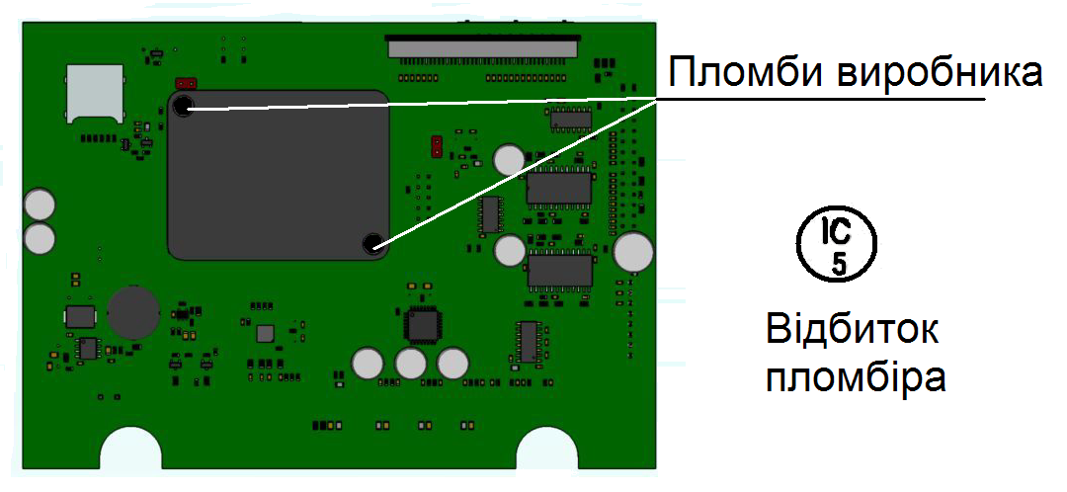

Пломбування корпуса ЕККР захисними пломбами
Захисні пломби

ДОДАТОК Б

Установлення засобів контролю на корпус ЕККР
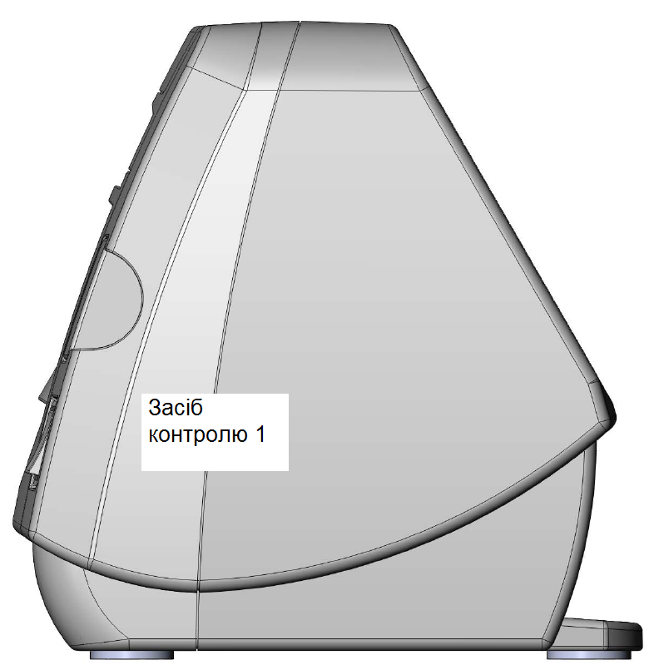

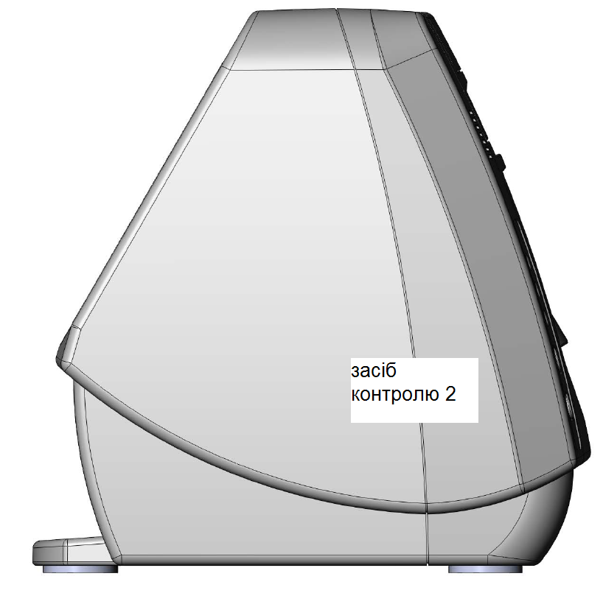

Підприємство-виробник:
ТОВ «ІКС-ТЕХНО»
04136, Україна, м. Київ, вул. Маршала Гречка, 7
Тел./факс: (044) 502-03-24, 502-03-25
E-MAIL: info@ics-tech.kiev.ua
www.ics-tech.kiev.ua

Підприємство-генеральний постачальник:
ТОВ «ПОС-ТЕХНОЛОДЖИ»
07714, с. Засупоївка, Яготинський р-н, Київська обл.,
вул. Центральна,93,
тел. (067)465-01-03
E-MAIL: info@ipos-print.com
http://www.ipos-print.com

Роздруковано з файлу: «input.doc»

